A. Objetivo:

Describir los pasos a realizar para la tramitación del pago de prestaciones laborales, a ex-empleados del sector público, de manera que no se tenga que crear el beneficiario en la base de datos SIGEF (y se pueda afectar más de una cuenta), sino que se solicite el pago a través de una nomina similar a la del pago de sueldos mensual, independientemente sea una o varias personas.

B. Alcance:

Este procedimiento será utilizado por las instituciones que necesiten tramitar en un determinado momento pago de prestaciones laborales y vacaciones.

C. Normas:

- El Archivo TXT de Nómina deberá ser generado en el Sistema de Nómina de la Contraloría General de la República.

- Aquellas instituciones que tengan sistema de nóminas propios, deben de ajustarse a los parámetros del sistema de Contraloría, para que el SIGEF al cargar el archivo lo pueda reconocer.

- Para los casos en que se requiera pagar junto a las prestaciones laborales, las vacaciones pendientes de ese empleado, se realizaran dos (2) archivos uno por vacaciones y otro por prestaciones en el sistema de nómina de la Contraloría General de la República,(primero se debe realizar el de Prestaciones Laborales y procesarlo, luego se accesa a la opción “Acciones de Personal”-“ Mantenimiento” se cambia el estatus a “ Vacaciones” y se procesan las vacaciones) luego deberá seleccionar la opción “Indemnización y Vacaciones”, para procesar el archivo TXT consolidado.

- Si se requiere pagar solo las prestaciones laborales, seleccione en el sistema de nómina de la Contraloría General de la República, la opción “Proceso y Cierre”.

- Al momento de cargar el archivo TXT a SIGEF los datos que corresponden al beneficiario deben ser los de la institución que procesa el pago, no del empleado a indemnizar.

D. Descripción:

- La Institución deberá generar un archivo TXT de nómina en el sistema de la Contraloría General de la República, con el nombre del o los ex -empleados a pagar prestaciones, luego se copia en un diskette o CD:

1.1 Accese al sistema de nómina de la Contraloría General de la República.

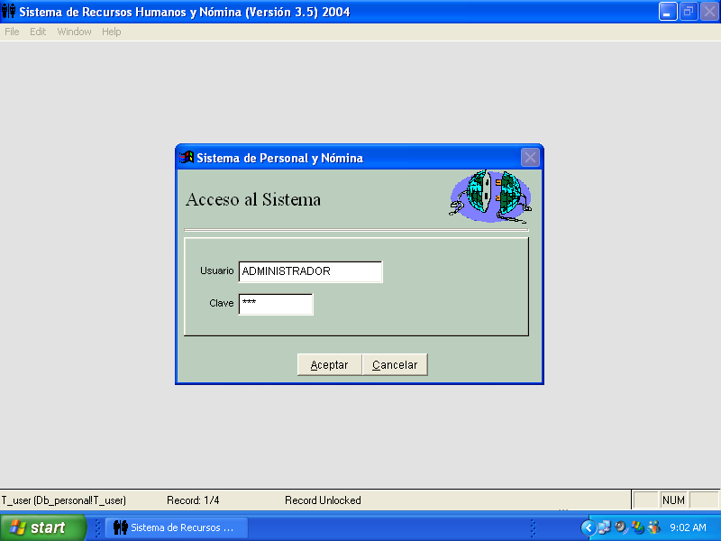
Introduzca usuario y clave, luego presione aceptar.

1.2 Seleccione la opción Acciones de Personal-Nombramientos.

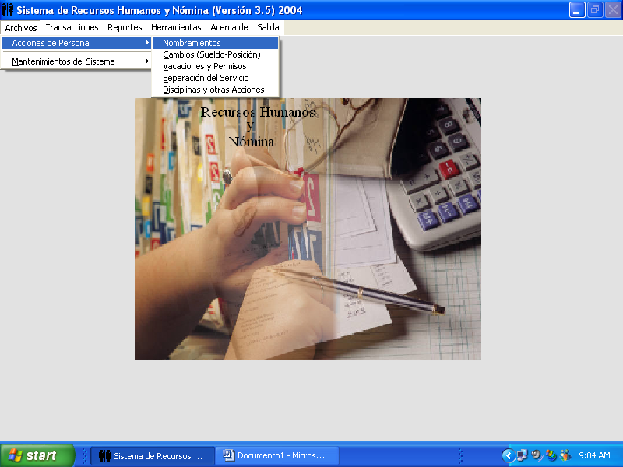

1.3 Esta opción presenta el Registro de Datos del Personal. Para procesar las prestaciones laborales el empleado debe tener estatus Activo.

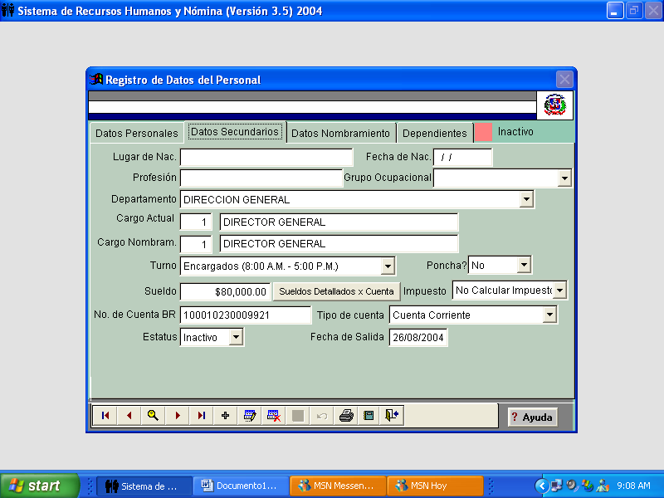
Cambie el estatus de Inactivo a Activo.
En la opción “Sueldo” se establece el monto correspondiente a la prestación, presione “Sueldos Detallados por Cuenta”, para digitar el monto.
En esta opción, elija no calcular impuesto.

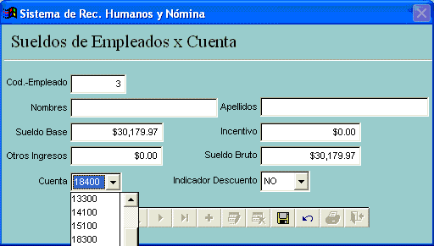
En sueldo base, escoja el monto a pagar y la cuenta a la que corresponde. EN CASO de que se pague “Vacaciones”, debe cambiarse la cuenta ya que no es la misma que la de prestaciones.

1.4 En la pestaña “Datos del Nombramientos” en la opción “Tipo de Empleado” seleccione la opción Prest. Laboral.

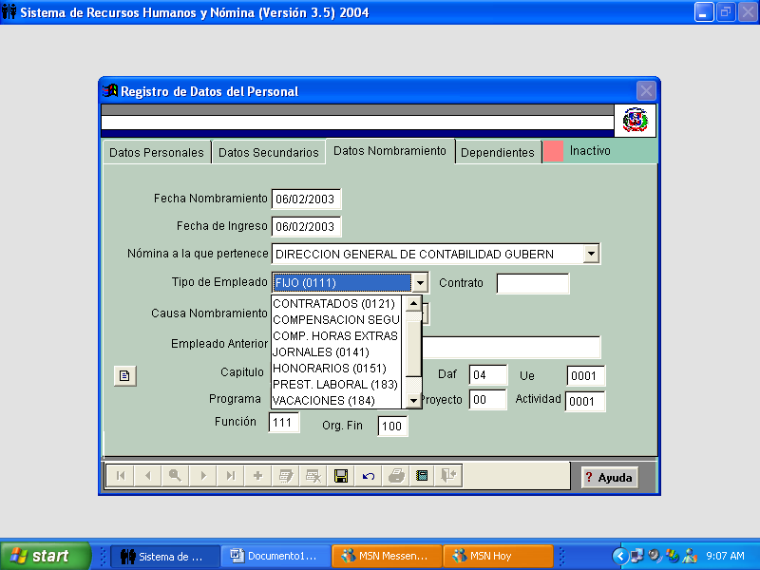

1.5 En el caso de que el ex-empleado tenga descuentos pendientes, accese a la opción “Nómina”-“Variaciones”.

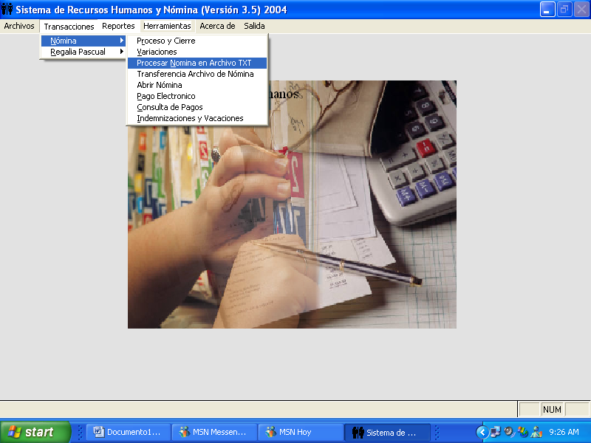

1.6 En esta opción seleccione el tipo de nómina en este caso prestaciones laborales, luego la institución a la que pertenece, el capítulo, sub-capítulo, DAF, UE y Programa, luego presione “Ejecutar” y automáticamente el sistema presentara los resultados.

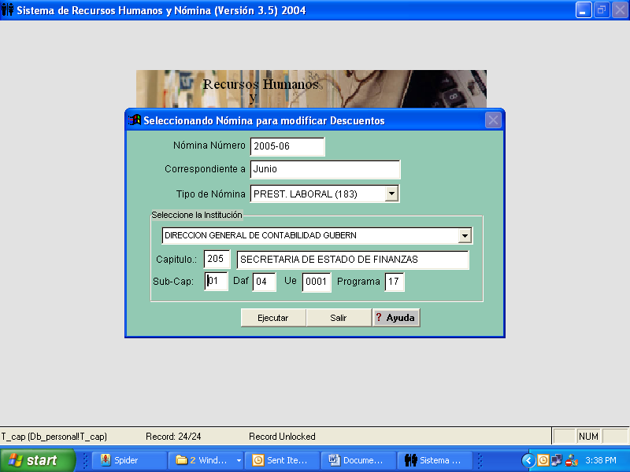

1.7 En la pantalla de variaciones, introduzca los descuentos que corresponda y luego presione guardar.

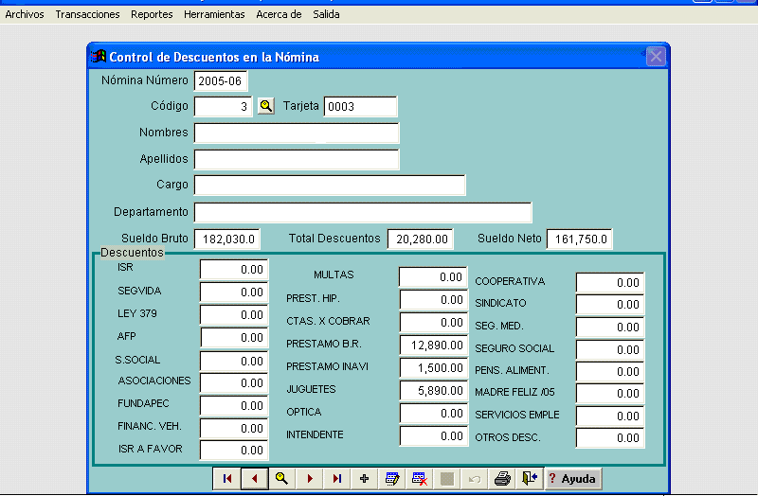
Automáticamente, se introducen los descuentos, esta opción va calculando el total de los mismos y restándoselo al neto.

1.8 Presione la opción Transacciones-Nómina-Proceso y Cierre, para completar los datos generales de la nómina a procesar, siempre y cuando solo sea para el pago de prestaciones laborales.

Presione la opción Proceso y Cierre para procesar la nómina.

1.9 Introduzca todos los datos solicitados por la pantalla, presione la opción Ejecutar, para procesar la nómina.

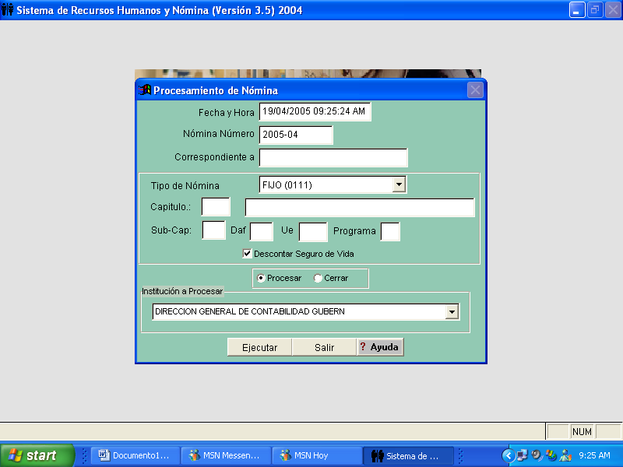
En Tipo de Nómina escoja la opción Prest. Laborales (183).
Esta opción se marca en el caso de nómina, en el caso de prestaciones no se marca.

1.10 Para convertir el archivo procesado a TXT, seleccione la opción “Procesar Nómina en Archivo TXT”.

1.11 En el caso de que se requiera el pago de prestaciones laborales y vacaciones, realice primero el archivo de prestaciones y procesarlo, luego accese a la opción “Acciones de Personal”- “Mantenimiento” cambie el estatus a “Vacaciones” y procese las vacaciones después de procesar el archivo de prestaciones y el de vacaciones por separado, luego accese a la opción Transacciones-Nómina-Indemnizaciones y Vacaciones.

Nota:

Cuando se procese el archivo de prestaciones laborales, antes de realizar el de Vacaciones, se debe estar completamente seguro de que no se van a realizar cambios, ya que si se procesan las “Vacaciones”, y se modifican luego las prestaciones generara los datos incompletos.

1.12 Complete los campos correspondientes y en la opción Tipo de Nómina, introduzca en el (1) tipo de nómina la opción correspondiente a Prestaciones Laborales y en la opción (2) Vacaciones, presione Ejecutar y automáticamente generara el archivo TXT consolidado.

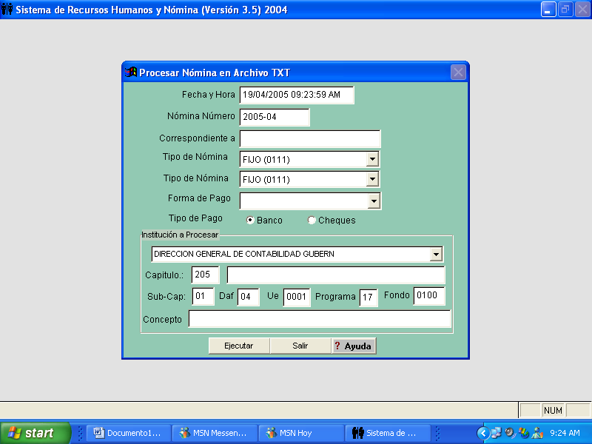
Presione la opción Ejecutar para procesar la nómina.
Seleccione la opción Cheques individuales para que salgan los cheques a nombre de cada beneficiario.
1
2
Campos presentados por defecto.
Indique el concepto: Pago Prestaciones y Vacaciones.

1.13 Luego de generar la nómina en formato TXT grabe en Diskette o CD, los datos de dicho archivo para poder procesar en SIGEF.

Carga de Archivo TXT en Sigef

2. Se accesa al sistema SIGEF modulo Ejecución del Gasto.

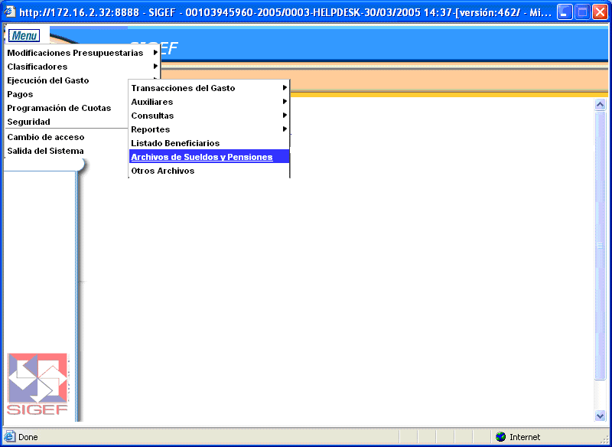
Presione en el modulo Ejecución del Gasto la opción, Archivo de Sueldos y Pensiones.

- En la pantalla de Archivo de Sueldos y Pensiones, presione la opción Nuevo, e introduzca todos los datos requeridos.

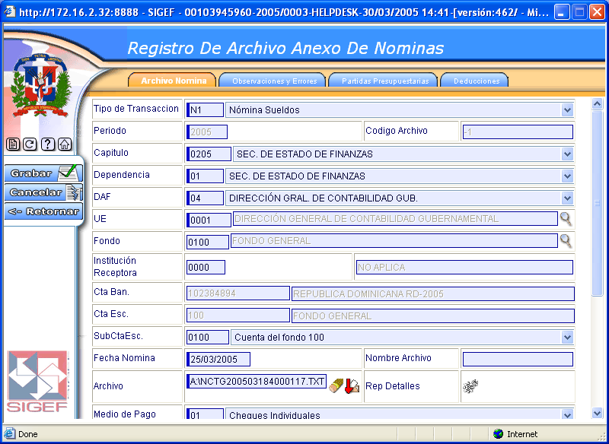
Escoja el tipo de transacción que en este caso seria Nómina de Sueldos.

Complete la información correspondiente solicitada por esta pantalla.

Esta pantalla es un poco extensa por lo tanto, esta dividida en dos partes para que pueda ser visualizada.

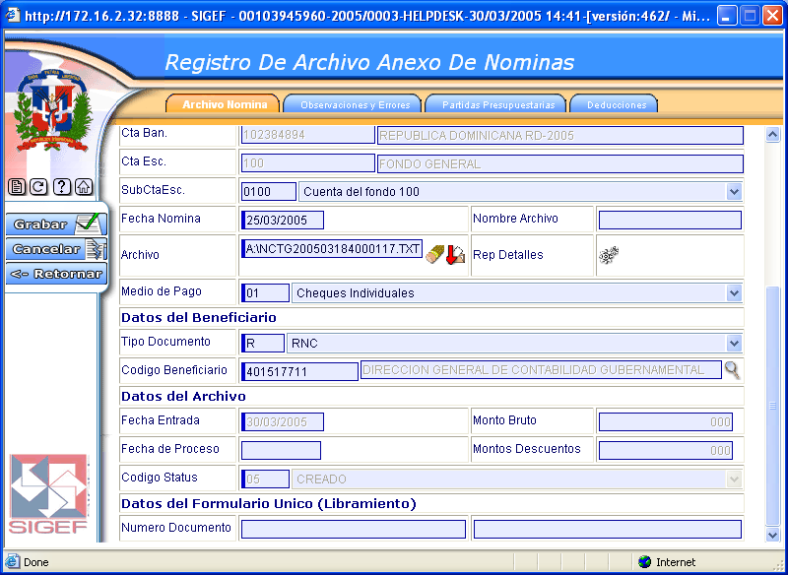
Introduzca los datos correspondientes, presione Browse y seleccione el archivo.

En la opción de “Datos del Beneficiario”, se completa con los datos de la institución, así mismo seleccione como medio de pago la opción “cheques individuales” para que los cheques salgan a favor de cada beneficiario, luego de llenar la pantalla, presione la pestaña de “Observaciones y Errores”.

4. En la pantalla de “Observaciones y Errores” complete los datos de descripción y regrese a la pestaña de Registro “Archivo de Nóminas” para presionar grabar.

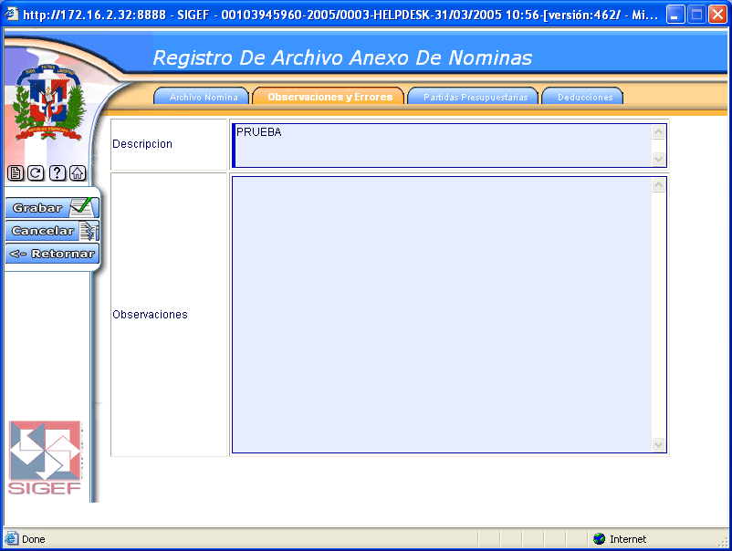
En esta opción se describe el concepto del archivo. Por ejemplo: Pago de Prestaciones Laborales.
En la opción Observaciones, se registra cualquier observación que sea de utilidad.

IMPORTANTE:

Al grabar o procesar en la opción de registro de “Archivo Anexo de Nóminas”, se debe estar ubicado en la ventana de Archivo Anexo de Nóminas, si no se generará un error.

5. Al Grabar la pantalla presenta las opciones Borrar, Procesar, Reporte y Retornar, revise si todo esta correcto y presione la opción “Procesar”.

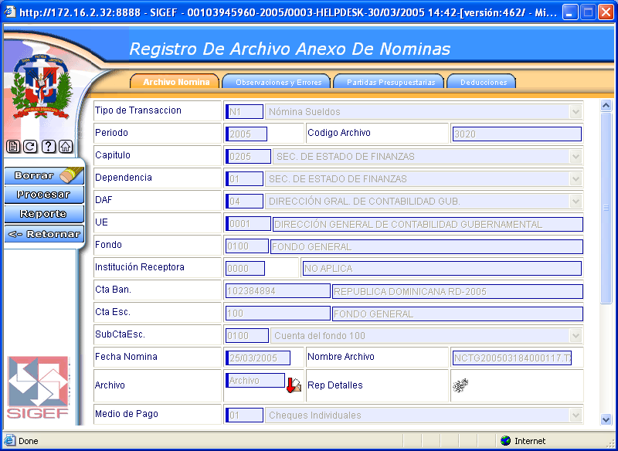
*

Presione la opción OK en caso afirmativo y Cancel si no se desea procesar el archivo registrado.
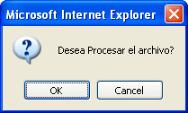

Nota:
*
Automáticamente el sistema genera un Código de Archivo el cual será utilizado para buscarlo, luego de que Contraloría apruebe.

6. Al terminar de procesar la transacción presenta el aviso de que el archivo fue procesado exitosamente y se imprime el reporte correspondiente.

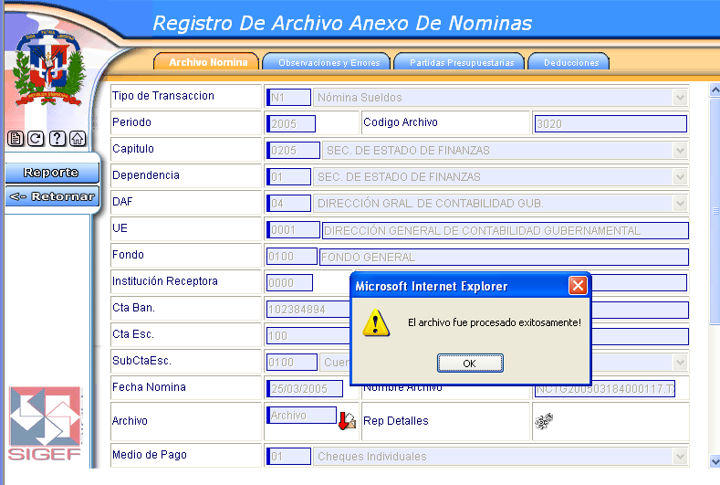

7. Este reporte es enviado a la Contraloría General de la República quien revisará y aprobará la nómina para poder realizar el libramiento.

8. Cuando Contraloría apruebe, accese nuevamente a la nómina en SIGEF digitando el código del archivo, para realizar el libramiento. En la opción Libramiento, presione para generarlo automáticamente. En caso de que Contraloría no apruebe, verifique el motivo y realice el proceso nuevamente.

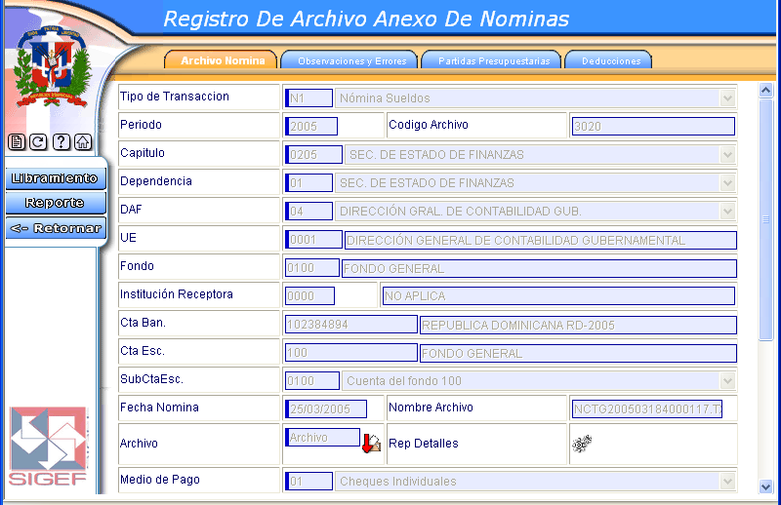

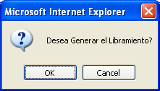

Presione la opción OK en caso afirmativo y Cancel si no se desea generar el libramiento.

9. Tan pronto el sistema asigne el número de Libramiento generado, presione la opción Reporte, para obtener el mismo.

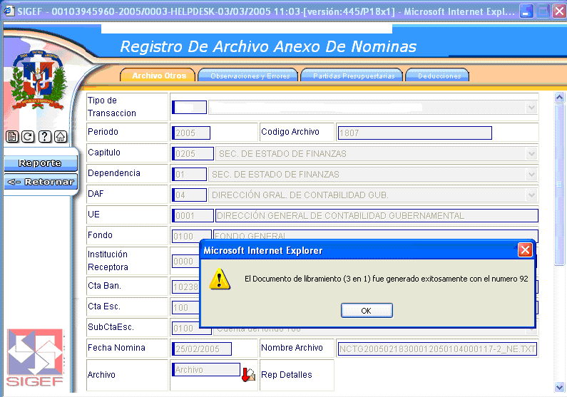

- Con el número de libramiento asignado por el sistema accese a la pantalla de búsqueda opción de “Ejecución del Gasto-Transacciones del Gasto-Transacción del Gasto Original”.

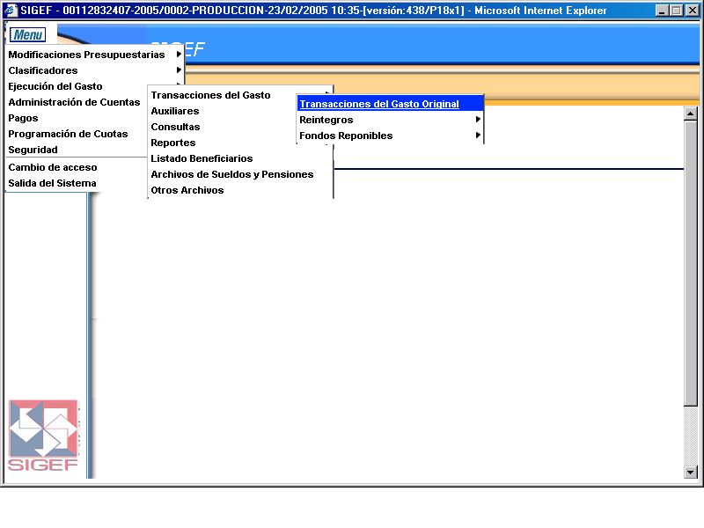

- En la opción de búsqueda introduzca el número de libramiento asignado por el sistema y presione Resultados o Búsqueda.

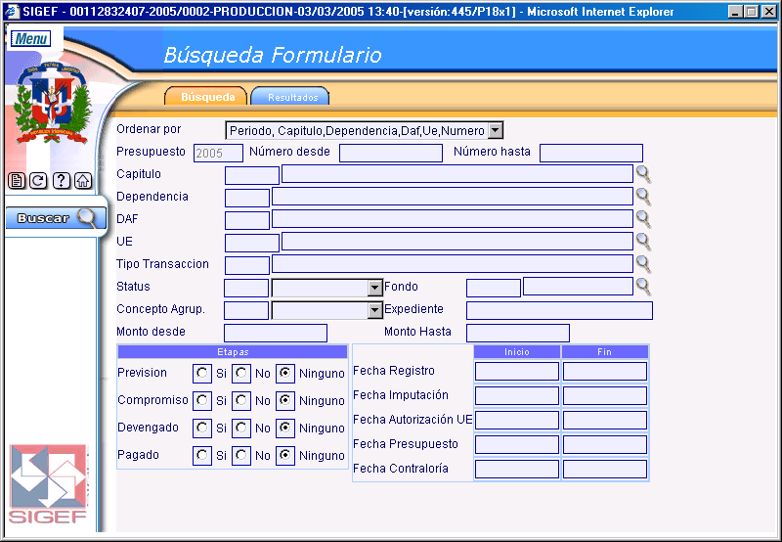

12. El libramiento generado traerá todos los datos que han sido cargados en el archivo TXT, inclusive los Ítems Presupuestarios. Complete la pestaña de Observaciones, luego de confirmar que todo esta correcto presione la opción Grabar, Terminar y Aprobado Daf.

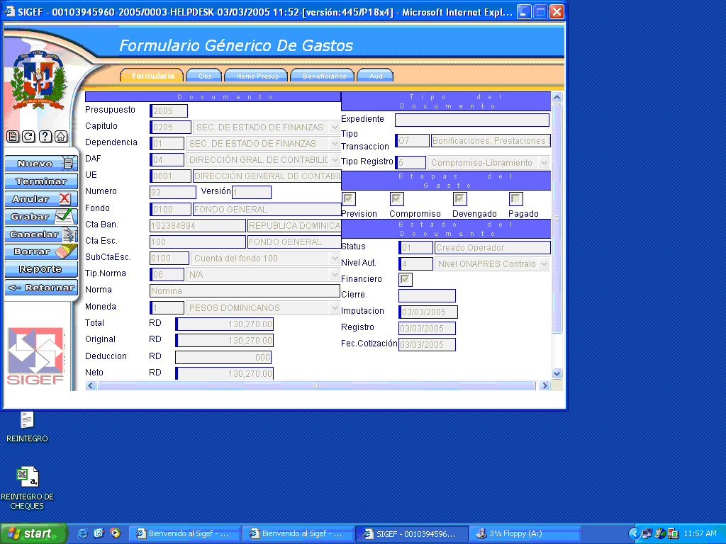

13. Imprima el Reporte y continúe los pasos que comúnmente se realizan para procesar el libramiento correspondiente.

